Встреча главы управы Обручевского района с жителями состоялась 20 февраля
21.02.2019
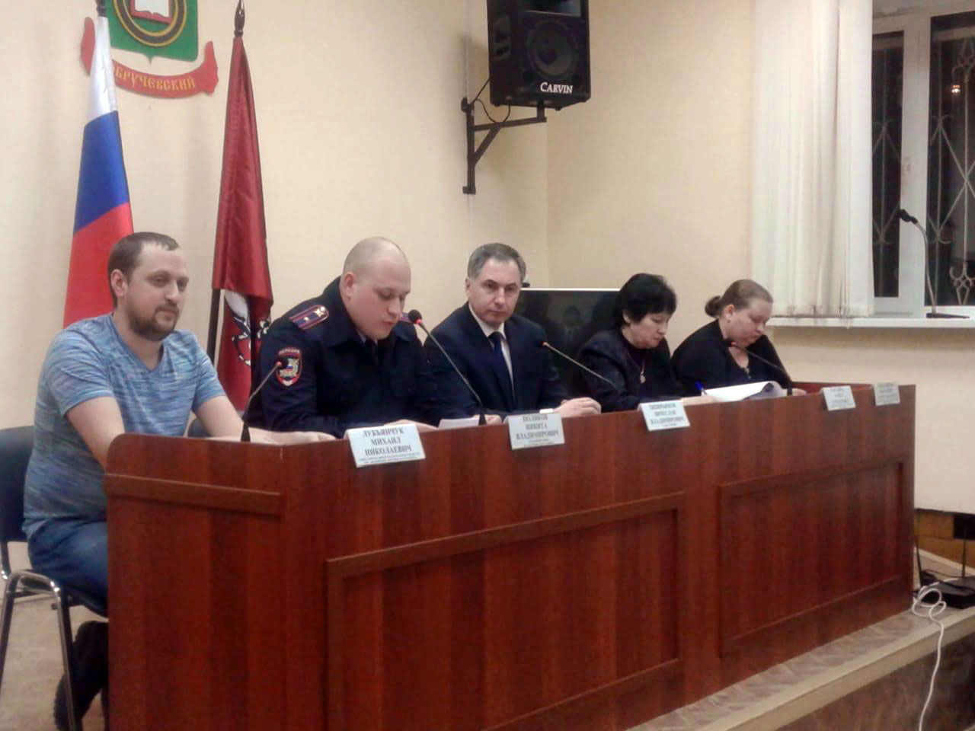
Вячеслав Владимирович Хизирьянов обсудил с жителями района актуальные вопросы повестки и ответил на вопросы.
Собравшиеся заслушали отчет начальника ОМВД по Обручевскому району Никиты Владимировича Полякова. Он выступил с докладом «Отчет о состоянии оперативной обстановки». Начальник ОМВД отметил снижение на 9,6% общего количества преступлений за 2018 год по сравнению с предыдущим отчетным периодом. По его словам, снизилось общее количество краж, количество краж автомобилей, запчастей с них и велосипедов, сократилось количество карманных краж. Возросло количество преступлений, связанных с незаконной миграцией. Возросло количество преступлений, относящихся к тяжким и особо тяжким со 143 до 167, увеличение на 16,8%. Их рост начальник ОМВД связывает с изменениями в законодательстве, согласно которому преступления, ранее не относящиеся к тяжким, теперь к ним относятся. Количество убийств снизилось с трех до двух, факты причинения тяжкого вреда также снизились с пяти до трех. Вопросы жителей к начальнику ОМВД касались выявленных случаев обхода квартир неустановленными личностями, представляющимися сотрудниками газовой службы.
Об эксплуатации плоскостных спортивных сооружений в зимний период рассказал представитель Жилищника Обручевского района. Со стороны жителей поступило предложение оборудовать площадки с тренажерами навесами. С докладами «Об итогах организации зимнего отдыха на территории района» выступили директор Центра досуга и спорта «Обучевский» и директор Спортивно-досугового центра «Лабиринт».

Адрес страницы: http://obruchev.mos.ru/presscenter/news/detail/7902775.html
Управа Обручевского района города Москвы

